Предмет: | Русская литература
Раздел: | СТРАННОСТИ ЛЮБВИ
Ф.И.О. педагога: | Рау Н.В.
Дата:
Класс: 9 «Б» | Количество присутствующих: | Количество отсутствующих:
Тема урока № 13 | История создания произведения «Ася»
Цели обучения в соответствии с учебной программой: | 9.1.6.1— давать развернутый аргументированный ответ на проблемный вопрос со ссылкой на источники;  9.1.5.1— пересказывать содержание произведения, используя разные приемы пересказа, творчески переосмысливая развитие сюжета;
Критерии оценивания: | -дает развернутый аргументированный ответ на проблемный вопрос со ссылкой на источники;  -пересказывает содержание произведения, используя разные приемы пересказа, творчески переосмысливая развитие сюжета.
Цели урока: | Все учащиеся смогут отвечать на вопросы к повести, пересказывать её.  Большинство учащихся сможет доказывать свою точку зрения, представлять информацию в виде доклада.  Некоторые учащиеся смогут продемонстрировать грамотную речь и отличное знание сюжета повести.

Ход урока
Этап урока/время | Действия педагога | Действия учеников | Оценивание | Ресурсы
Начало урока  I. Организационно-мотивационный этап (5 минут) | Организует начало урока, психологически настраивает учащихся, объявляет тему, цели урока.  Я очень рада  Войти в приветливый ваш класс  И для меня уже награда  Вниманье ваших умных глаз.  Я знаю: каждый в классе гений.  Но без труда талант не впрок.  Скрестите шпаги ваших мнений  Мы вместе сочиним урок!  Проверка домашнего задания - письменное обоснование термина «тургеневская девушка». (3 балла) | Настраиваются на урок, проверяют готовность, записывают число, тему. | ФО: (3 балла)  Критерии:  -дает обоснование термина;  -аргументирует обоснование;  -приводит собственное мнение относительно термина. | ФО, тетрадь
Середина урока  II. Информационно- деятельностный  этап. Изучение нового материала, его закрепление (25 минут) | Просмотр трейлера к фильму «Ася». Погружение в тему.  1. Рассказывает об истории создания повести.  Повесть "Ася" является одним из самых известных произведений великого русского писателя XIX века Ивана Сергеевича Тургенева..  Судя по всему, замысел повести возник у Тургенева случайно в 1857 г. в Зинциге (или, по крайней мере, здесь приобрел реальные очертания). Подтверждением тому служит подробное описание города Зинциг, его природы и быта в повести.  Вот что сам Тургенев говорил о событиях, которые легли в основу повести:  "Вечером... вздумал я поехать кататься на лодке... Проезжаем мы мимо небольшой развалины; рядом с развалиной домик в два этажа. Из окна нижнего этажа смотрит старуха, а из окна верхнего — высунулась голова хорошенькой девушки. Тут вдруг нашло на меня какое-то особенное настроение. Я стал думать и придумывать, кто эта девушка, какая она, и зачем она в этом домике, какие ее отношения к старухе,— и так тут же, в лодке, и сложилась у меня вся фабула рассказа..." (рассказ Тургенева по воспоминаниям Н. А. Островской).  Любопытно, что сам Тургенев оставил довольно подробную хронологию работы над повестью:  "Начата в Зинциге (на берегу Рейна) 30 июня/12 июля 1857 г., в воскресенье. Кончен в Риме 15/27 ноября того же года в пятницу. (Писано с большими промежутками по милости болезни.) Отправлен в редакцию "Современника" 30 ноября/12 декабря 57." (из черновиков Тургенева)  Современники Тургенева считали прототипом Аси "лицо, близкое автору". Вот что писал П. В. Анненков по этому поводу:  "Вероятнее всего предполагать, что основа «Аси» взята из биографического факта, дорогого почему-то самому автору."  Какой предстала Ася перед вам в повести? Запишите 3 черты ее характера.  Существует 4 версии того, кто же послужил прототипом образа Аси. (приложение 1)  2. Инструктирует учащихся по выполнению задания.  Физминутка.  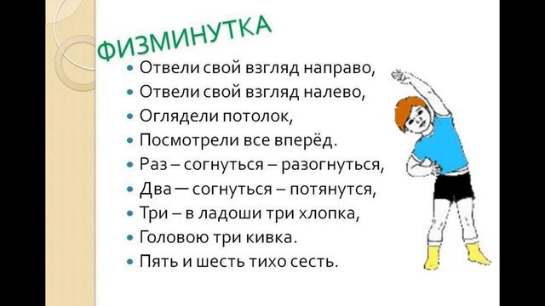  Задания на закрепление «Правда-ложь»  1.Полное имя героини повести «Ася» — Анастасия. (ложь)  2. Полина Виардо была прототипом Аси. (ложь)  3. Повесть «Ася» была написана в 1857 году. (правда)  4. Дочь И. С. Тургенева звали Пелагея. (правда)  5. Прототипом Гагина был дядя И. С. Тургенева. (ложь) | Слушают, фиксируют данные.  Записывают 3 черты.  Готовят сообщение по каждой версии о прототипе героини, после чего защищают свою работу, оценивают друг друга и приходят к выводу о том, кто же является прототипом.  Выполняют физминутку. | ФО – взаимооценка – 4 балла.  Критерий: Дескрипторы: Баллы:  -дает развернутый аргументированный ответ на проблемный вопрос со ссылкой на источники; -пересказывать содержание произведения, используя разные приёмы пересказа, творчески переосмысливая развитие сюжета; -сообщает информацию о версии прототипа; 1  -демонстрирует владение материалом; 1  -демонстрирует знание текста повести; 1  -демонстрирует грамотную речь. 1  ФО – самооценка  5 правильных ответов – 3 балла  4 правильных ответа – 2 балла  3-2 правильных ответа – 1 балл  1 и меньше – 0 баллов
 |  |  |  | Ноутбук, ФО, тетрадь
Конец урока  III. Рефлексивно-оценочный этап (5 минут) | Подводит итоги урока, выставляет баллы. Учащиеся подводят итоги урока, что возьмут с собой. | 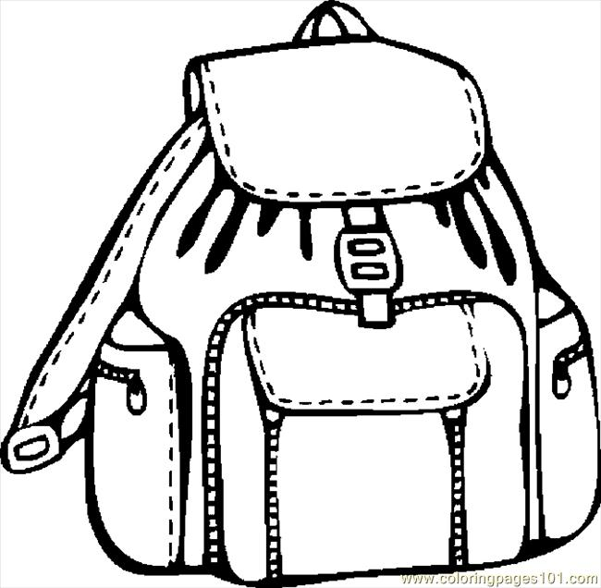
Домашнее задание (5 мин) | Инструктирует по выполнению домашнего задания. | составить 5 вопросов по повести.

